**TRƯỜNG THCS THANH ĐA**

**NỘI DUNG HỌC TẬP**

**MÔN: GDCD KHỐI: 6**

**BÀI/CHỦ ĐỀ: BÀI 5: TỰ LẬP (3 TIẾT)**

1. **Khởi động**

* Câu thơ sau thể hiện đức tính gì?

Bàn tay ta làm nên tất cả

Có sức người sỏi đá cũng thành cơm.

1. **Khám phá**

Em hãy đọc câu chuyện sau và trả lời câu hỏi:

* Vì sao Bác Hồ có thể ra đi tìm người cứu nước chỉ với 2 bàn tay trắng?
* Theo em thế nào là tự lập?

Em hãy quan sát các hình ảnh dưới đây và nhận xét về hành vi của các bạn:

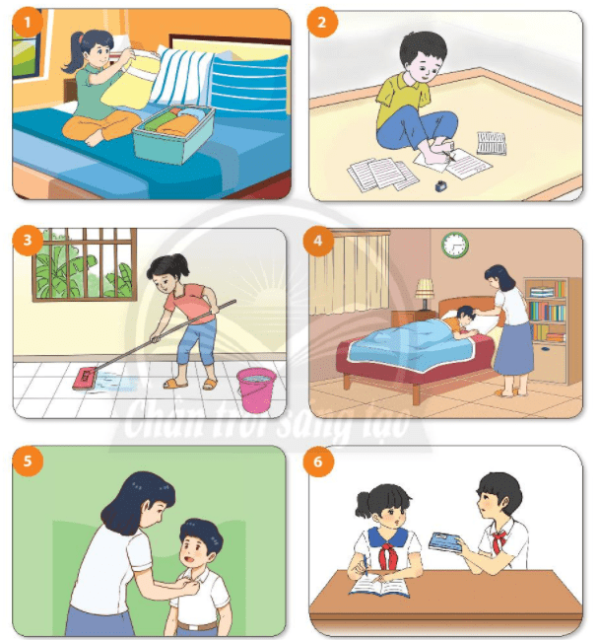

* Theo em, đâu là biểu hiện của tự lập? Đâu là biểu hiện chưa tự lập?
* Vì sao chúng ta cần phải tự lập? Em hãy tự đánh giá khả năng tự lập của em so với các bạn trong hình ảnh trên?
* Tự lập có ý nghĩa như thế nào trong cuộc sống?

1. **Luyện tập**

* Em hãy quan sát bảng kế hoạch hoạt động trong hè và nhận xét về tính tự lập của bạn Hoa.

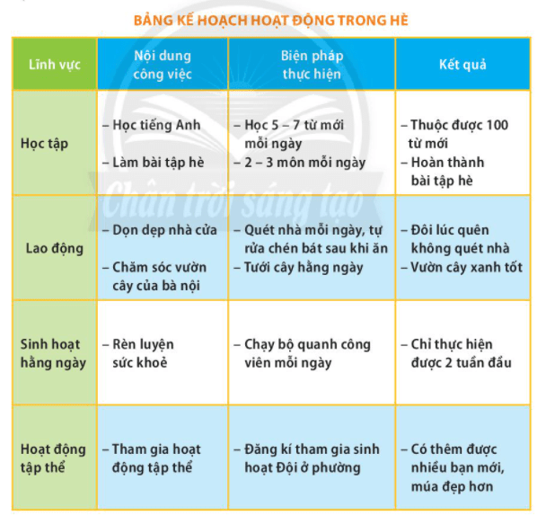

Đọc các tình huống dưới đây và trả lời câu hỏi:

* Em có đồng tình với bạn An không? Vì sao?
* Nếu là bạn An em sẽ làm gì?
* Em có đồng tình với Tâm không? Vì sao?
* Nếu em là Hùng em sẽ làm gì?
* Em có đồng tình với Đạt không? Vì sao?
* Nếu là bạn của Đạt, em sẽ nói gì với Đạt?

1. **Vận dụng**

* Em hãy xây dựng và thực hiện kế hoạch khắc phục những biểu hiện thiếu tự lập của bản thân?
* Em hãy viết một lá thư ngắn hoặc viết một đoạn văn ngắn nhắc nhở bản thân tự lập hơn mỗi ngày?

**NỘI DUNG HỌC TẬP**

**MÔN GIÁO DỤC CÔNG DÂN - KHỐI LỚP: 6**

**Tuần 13: Từ 29/11 đến 04/12**

**Tuần 14: Từ 06/12 đến 11/12**

**Tuần 15: Từ 13/12đến 18/12**

**TIẾT 13, 14, 15: BÀI 5: TỰ LẬP**

1. **Truyện đọc:**
2. **Nội dung bài học:**
3. Khái niệm tự lập: hs tự học

Tự lập là chủ động, tự giác làm các công việc bằng khả năng, sức lực của mình.

1. Biểu hiện tự lập:

Tự suy nghĩ, tự thực hiện, tự chịu trách nhiệm về quyết định của mình.

1. Ý nghĩa:

Tự lập giúp chúng ta tự tin, có bản lĩnh cá nhân, dễ thành công trong cuộc sống, xứng đáng được người khác kình trọng.

1. Rèn luyện:

Để rèn luyện tính tự lập, chúng ta cần chủ động làm việc, tự tin và quyết tâm khi thực hiện hành động.

1. **Luyện tập:**
2. **Vận dụng:**

* **Hướng dẫn về nhà**
* Sưu tầm câu ca dao, tục ngữ nói về tôn trọng sự thật.
* Xây dựng kế hoạch rèn luyện bản thân trở thành người biết tôn trọng sự thật.
* Chuẩn bị bài 6: Tự nhận thức bản thân

Em hãy chọn một trong các chủ đề sau đây và thuyết trình ngắn gọn trong nhóm:

- Tự tin là chính mình

- Chấp nhận và tôn trọng bản thân

- Thể hiện bản thân trong mối quan hệ với người khác.